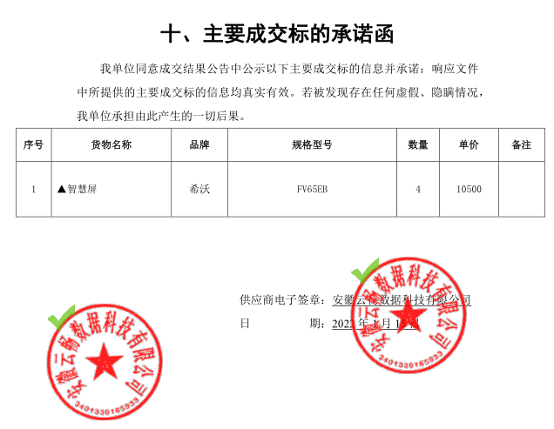
备注：
1.表中所列内容为满足本项目要求的主要成交标的信息；
2.成交供应商提供的以上承诺情况（含货物名称、品牌、规格型号、数量、单价），将按约定随成交结果公告同时公告。
3.本页《主要成交标的承诺函》由供应商准确填写。
4.最后报价在上表的基础上予以百分之99.89的折扣优惠（如：供应商第一次报价为100元，最终报价为80元，则折扣优惠为80%。）。

